Метод аналитических элементов для решения задач геофильтрации и геомиграции, его возможности и ограничения.
Расторгуев А.В., Левицкая Е.В.
В 80 годы прошлого века за рубежом усилиями профессора O.Страка [1] и его учеников [2] начал развиваться метод аналитических элементов (МАЭ). В основе МАЭ – реализация гидрогеологической обстановки на основе распределённых источников-стоков, интенсивность которых может быть заранее известна (скважины) или найдена (водотоки). МАЭ может также рассматриваться как вариант метода граничных элементов [3].Судя по публикациям, наиболее практически интересный круг задач, решаемых МАЭ, соответствует модели плановой стационарной геофильтрации :
(1)
где x,y - плановые координаты, Q –производительность откачивающих скважин, W -инфильтрационное питание, к - коэффициент фильтрации, m – мощность водоносного горизонта, h — напор подземных вод, - проводимость ложа реки, H - абсолютная отметка уровня в реке. При решении (1) МАЭ принимается, что параметры постоянны в границах выделенных зон. Решение проводится в потенциалах, которые соответствуют напорным и безнапорным условиям:
(2)
В МАЭ часть источников-стоков известна заранее, часть должна быть найдена в результате решения системы уравнений, которая получается для зависимостей в потенциалах в контрольных точках i=1,m, расположенных в середине аналитических элементов:
(3)
Где Q_{n} – расход источника-стока, связанного с аналитическим элементом с номером n, R_{i,n} функция влияния аналитического элемента - с номером n в контрольной точке i, С -постоянная интегрирования, для нахождения которой нужно значение потенциала в референтной точке i=m. Функции влияния - это решения для точечных, линейных и площадных стоков, известные из теории фильтрации и приведенные, например, в [1]. Для аналитического элемента скважина функция влияния равна :
(4)
Результаты решения фильтрационной задачи позволяют найти распределение напоров и скоростей , являющихся основой для проведения расчетов геомиграции. Ниже проведено сопоставление результатов решения задачи двумя методами - МАЭ код GFLOW [2] и методом конечных разностей (МКР) код MODFLOW [4]. Сопоставление результатов, полученных двумя методами, приведено на рисунке 1. Условия задачи: поток безнапорный, плановый, подошва на отметке 130 м, мощность горизонта 30 м, коэффициенты фильтрации 3 и 10 м/сут, инфильтрационное питание 0.0002 м/сут вне свалки и на свалке 0.0005 м/сут, пористость 0.3, дебит откачивающей скважины 300 м³/сут. Проведенные расчеты показывают близкие решения тестовой задачи, полученные МКР и МАЭ. Следовательно, метод МАЭ вполне применим для решения задач геофильтрации и геомиграции.
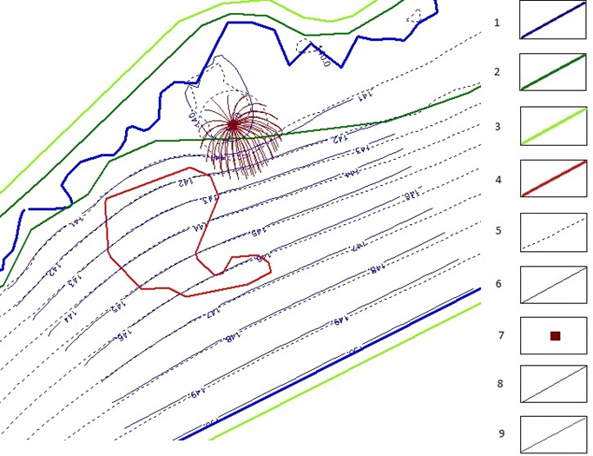
Рис.1. Сопоставление расчетов, выполненных МКР и МАЭ; 1-река; 2-граница зоны с коэффициентом фильтрации 10 м/сут; 3-граница зоны с коэффициентом фильтрации 3 м/сут; 4-граница свалки; 5- линии равных напоров (GFLOW); 6-линии равных напоров (MODFLOW); 7- скважина; 8- траектории движения частиц
- Strack, O.D.L., "Groundwater Mechanics" Prentice Hall, 1989.
- Haitjema, H.M. (1995). Analytic Element Modeling of Groundwater Flow. Academic Press, Inc
- Бреббия К. и др. Методы граничных элементов: Пер. с англ. - М.: Мир, 1987. - 524 с.
- McDonald, M. C. and A. W. Harbaugh, 1988. MODFLOW, A modular three-dimensional finite difference ground-water flow model, U. S. Geological Survey, Open-file report 83-875.

